**ESP32 et capteur de distance HC-SR04 avec l'IDE ARDUINO :**

Le HC-SR04 est un capteur de distance utilisant la technologie de l'ultra son, il a une précision de 3mm, et peut mesuré une distance de 2cm à 4mètre sur un angle de 15°

**La connexion du capteur sur l'ESP32**

Il y a 4 sortie sur le capteur : le VCC qui est l'alimentation, le GND qui est la masse, Trig entrée de déclenchement de la mesure, Echo Sortie de mesure donnée en echo.

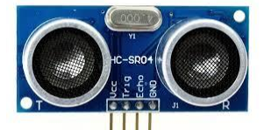

Afin d'alimenté notre capteur nous allons utilisé une carte arduino UNO qui pourra être remplacé par la suite par une alimentation spécifique a 5v.

Pour utilisé le capteur il faut donc le connecté de la manière suivante :

* VCC -> 5v sur Arduino UNO
* Trig -> D2 sur ESP32
* Echo -> D5 sur ESP32
* GND -> GND Arduino Uno

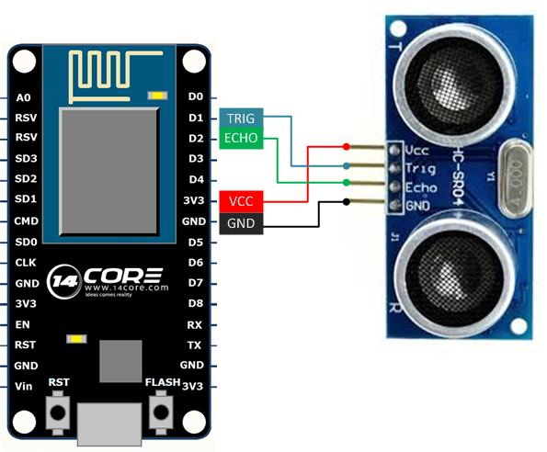

**Fonctionnement du capteur HC-SR04**

Pour déclencher une mesure, il faut présenter une impulsion "high" (5 V) d'au moins 10 µs sur l'entrée "Trig". Le capteur émet alors une série de 8 impulsions ultrasoniques à 40 kHz, puis il attend le signal réfléchi. Lorsque celui-ci est détecté, il envoie un signal "high" sur la sortie "Echo", dont la durée est proportionnelle à la distance mesurée.

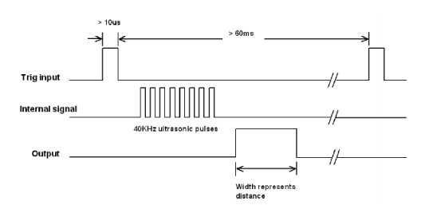

La distance est capter de la manière suivante :

La distance parcourue par un son se calcule en multipliant la vitesse du son, environ 340 m/s par le temps de propagation, soit : d = v x t (distance = vitesse x temps) Le HC-SR04 donne une durée d'impulsion en dizaines de µs. Il faut donc multiplier la valeur obtenue par 10 µs pour obtenir le temps t. On sait aussi que le son fait un aller-retour. La distance vaut donc la moitié. d = 34'000 cm/1'000'000 µs · 10us · valeur / 2 en simplifiant d =170'000 /1'000'000 cm · valeur

Finalement d = 17/100 cm valeur.

La formule d = durée/58 cm figure aussi dans le manuel d'utilisation du HC-SR04 car la fraction 17/1000 est égale à 1/58.8235. Elle donne cependant des résultats moins précis.

**Controler le capteur HC-SR04**

Dans l'IDE d'arduino il n'y a pas de librairie a ajouter en plus on peut directement procéder a l'étape de programamtion

On commence par la phase d'initialisation des variables :

|  |
| --- |
| int trig = 2;  int echo = 5;  int temps; int distance; |

On définit ensuite les broches sur lequel sont placer nos capteur trig et echo dans la partie setup du programme

|  |
| --- |
| pinMode(trig, OUTPUT); pinMode(echo, INPUT); |

Enfin on procède au corps du code qui permet de convertir les datas prise par notre capteur en une distance :

|  |
| --- |
| // Initialisation du trig  digitalWrite(tig, LOW); delay(2);  //Configuration du trig dans l'état haut pour 10 micro second digitalWrite(trig, HIGH);  delay(10);  //Lecture de echo, temps mis pour le retour du son digitalWrite(trig, LOW); temps = pulseIn(echo, HIGH);  // Convertion du temps en distance distance = temps*0.34/2 ; |

Exemple de code complet :

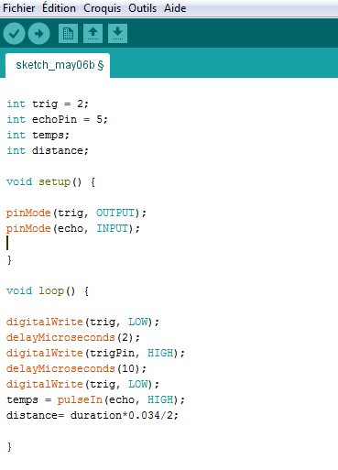

Le code suivant permet de lire une distance avec le capteur HC-SR04